1 ЗАГАЛЬНІ ВІДОМОСТІ ПРО ПІДПРИЄМСТВО ВАТ «НІЖИНСЬКИЙ ДОСЛІДНО-МЕХАНІЧНИЙ ЗАВОД»

Змн.

Арк.

№ докум.

Підпис

Дата

Арк.

6

ОЗ-02.2403.148.14

Розроб.

Давиденко Ю.А.

Перевір.

Тверда О.Я.

Реценз.

Н. Контр.

Затверд.

# Загальні відомості про підприємство

Літ.

Аркушів

ІЕЕ, гр. ОЗ-02

**1.1 Загальна характеристика підприємства**

Відкрите акціонерне товариство - «Ніжинський дослідно-механічний завод» , або скорочено ВАТ «НДМЗ», розташоване в Чернігівській області, м. Ніжин, вул. Носівський шлях, 56 на одномупроммайданчику.

Територія заводу складає 7,5 га. ВАТ "НДМЗ" заснований в 1946 р. ВАТ "НДМЗ" спеціалізується, в основному, на виробництві чавунного лиття. Протягом року виготовляється 4000 тон чавунних відливок. На підприємстві також в незначних об’ємах виготовляються косарки та нагрівачі повітря.

Основна продукція,що випускається на заводі:

- чавунне лиття;

- косарка крв-2.1;

- косарка крв-2.1а;

- косарка роторна крв6-1.6;

- нагрівач повітря.

На території проммайданчика ВАТ “НДМЗ” розміщується товариство з обмеженою відповідальністю “ВАПК”, яке орендує приміщення в ВАТ “НДМЗ”.

До складу підприємства входять:

- пресове відділення;

- група підготовки виробництва;

- ремонтно-механічна дільниця;

- механічне відділення;

- фарбувальна дільниця;

- ливарне відділення;

- обрубувальне відділення;

- слюсарно-збиральне відділення;

- модельне відділення.

Згідно «Державних санітарних правил планування та забудови населених пунктів», затверджених наказом Міністерства охорони здоров'я України від 19.06.96 р. № 173, підприємство відноситься до IV класу небезпеки з санітарно-захисною зоною 100 м.

Санітарно-захисна зона (СЗЗ) витримана. На ситуаційному плані (рис.1.1) зображено район розташування проммайданчика із СЗЗ.

ВАТ “НДМЗ” межує:

Пн - з територією проммайданчика ПМК-286;

Сх - з територією проммайданчика ПП “Трансбудсервіс”;

Зх - з територією проммайданчика ПП Михайличенко О.С.;

Пд - з територією проммайданчика ПП Приходько В.М. та з землею північно-західної залізниці.

**1.2 Кліматична характеристика району**

Територія Ніжинського району характеризується помірно теплим кліматом з теплим літом і порівняно м’якою зимою та достатньою кількістю опадів [1].Метеорологічні характеристики і коефіцієнти, які визначають умови розсіювання забруднюючих речовин в атмосферному повітрі наведені в табл. 1.1 з відповідною розою вітрів ( рис.1.2).

Таблиця 1.1- Метеорологічні характеристики району

|  |  |
| --- | --- |
| Найменування характеристик | Величина |
| 1 | 2 |
| Коефіцієнт, що залежить від стратифікації атмосфери, А | 180 |

Продовження табл. 1.1

|  |  |
| --- | --- |
| 1 | 2 |
| Коефіцієнт рельєфу місцевості | 1 |
| Середня максимальна температура зовнішнього повітря найбільш жаркого місяця року, t°С | 19,1 |
| Середня температура зовнішнього повітря найбільш холодного місяця року, t°С | -6,8 |
| Середньорічна роза вітрів, % |  |
| Північ | 10 |
| Північний схід | 10 |
| Схід | 12 |
| Південний схід | 12 |
| Південь | 12 |
| Південний захід | 13 |
| Захід | 18 |
| Північний захід | 13 |
| Швидкість вітру (за середніми багаторічними даними), повторення перевищення якої складає 5%, м/с | 4-5 |

Радіаційні чинники формування кліматичних умов району визначаються наступними показниками. Річна тривалість сонячного сяйва становить близько 1800 годин. Сумарна сонячна радіація надходить в кількості 3950-4000 МДж/м2. Середнє багаторічне значення радіаційного балансу складає 1760-1770 МДж/м2, причому взимку він від’ємний (-20 - 25 МДж/м2), а влітку додатній (930-940 МДж/м2).

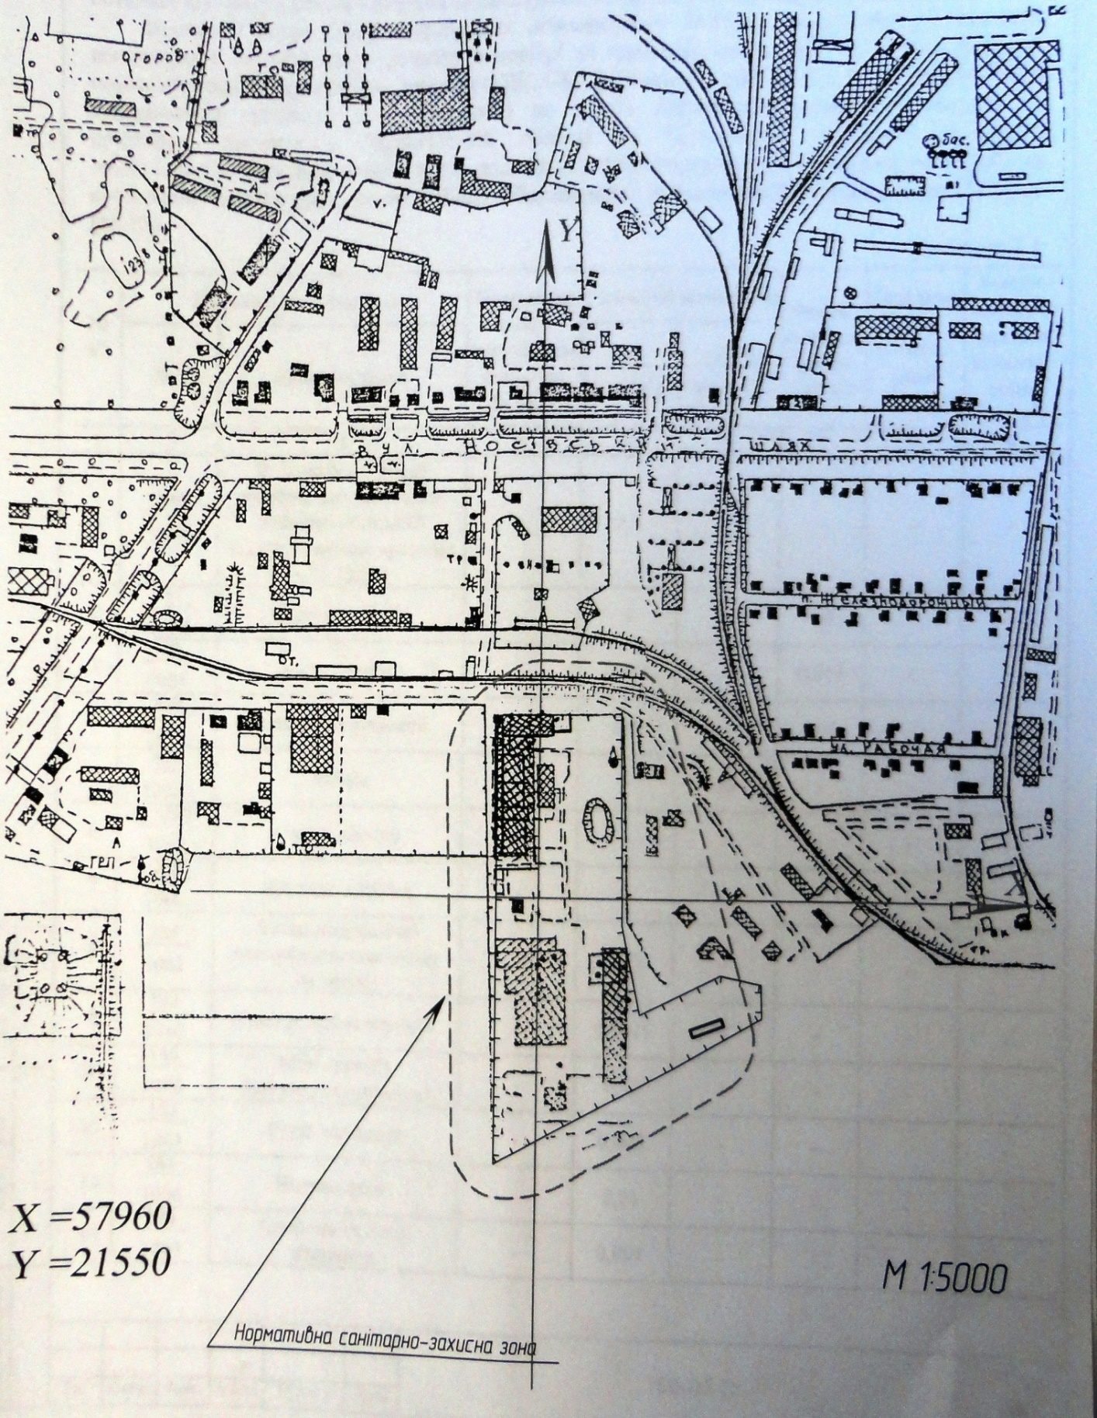

Рисунок 1.1 - Ситуаційний план ВАТ «НДМЗ»

Температура повітря у м. Ніжині складає 6,4°С (табл.1.2). Пересічна температура найхолоднішого місяця (січня) становить -6,8°С, а найтеплішого місяця (липня) - +19,1°С. Середня річна кількість опадів на території району коливається від 550 мм на півночі до 540 мм на півдні.



0

5

10

15

20

25

Пн

Пн-Сх

Сх

Пд-Сх

Пд

Пд-Зх

Зх

Пн-Зх

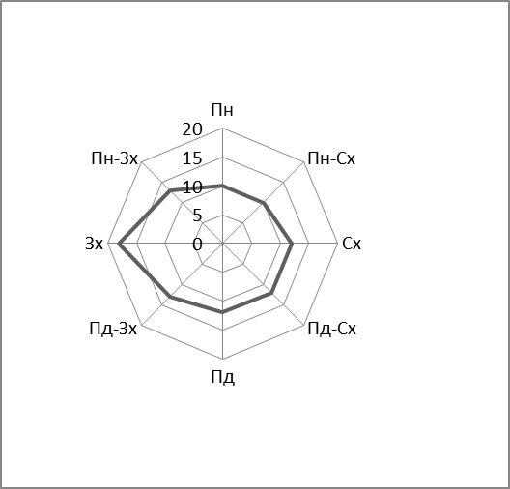

Рисунок 1.2 - Роза вітрів на ВАТ «НДМЗ»

Таблиця 1.2 - Середні багаторічні показники метеорологічних елементів для м. Ніжина

|  |  |  |  |  |  |  |  |  |  |  |  |  |
| --- | --- | --- | --- | --- | --- | --- | --- | --- | --- | --- | --- | --- |
| Місяці | | | | | | | | | | | | |
| I | II | III | IV | V | VI | VII | VIII | IX | X | XI | XII | Річна |
| Середня температура, °С | | | | | | | | | | | | |
| -6,8 | -6,3 | -1,6 | 6,8 | 14,2 | 17,3 | 19,1 | 18,0 | 13,0 | 6,6 | 0,5 | -4,1 | 6,4 |
| Середня кількість опадів, мм | | | | | | | | | | | | |
| 32 | 33 | 34 | 37 | 50 | 66 | 71 | 60 | 47 | 43 | 40 | 36 | 549 |

Відносна вологість повітря у холодний період досить висока - 80%, влітку цей показник знижується до 55%.

Велику роль у формуванні клімату відіграє вітер. Для Ніжинського району характерні часті зміни напрямку та швидкості вітру протягом року. У цілому переважають вітри західного напрямку. Сильніші вітри спостерігаються взимку (середня швидкість 5 м/с), слабші - влітку (3 м/с). Сильний вітер (20-28 м/с) спостерігається у середньому 20 днів на рік.

Небезпечними погодними явищами, характерними для району, є тумани та ожеледь. На Ніжинщині буває у середньому 45 днів на рік з туманами, максимальна кількість яких припадає на зимові місяці. Ожеледь повторюється у середньому 15 днів на рік.

Відповідно до кліматичного районування України територія Ніжинського району належить до рівнинної підобласті атлантико - континентальної кліматичної області помірного кліматичного поясу [1].

**1.3. Сировинні, водні, енергетичні та земельні ресурси ВАТ «НДМЗ»**

Земельна ділянка ВАТ «НДМЗ» перебуває в приватній власності. Енергетичні ресурси підприємства – це електрика, що подається для роботи різного технологічного обладнання, опалення службових приміщень, а також освітлення кабінетів. Водопостачання заводу здійснюється з централізованого міського водопроводу. Водовідведення стоків передбачене в каналізаційну міську мережу.

**1.4 Вплив виробничої діяльності заводу на стан навколишнього середовища**

Як показує практика негативну дію на навколишнє середовище на заводі ВАТ «НДМЗ» спричиняють всі ділянки, які пов’язані з виробництвом (рис.1.3).

Ливарна дільниця має в своєму складі формувальне - заливальне та обрубувальне відділення. В приміщенні формувально - заливального відділення

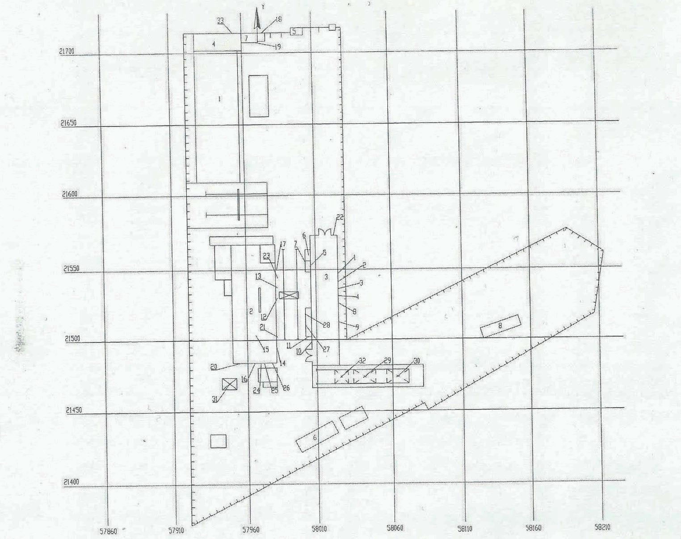

Рисунок 1.3 - Генеральний план ВАТ «НДМЗ»: 1 - будівля виробничого корпусу; 2 - будівля головного корпусу; 3 - ливарна дільниця; 4 - будівля АБК; 5 - прохідна; 6 - трирейковий склад; 7 - котельня; 8 - матеріально-технічний склад; цифрами зі стрілочками позначені джерела забруднення.

здійснюється виготовлення форм, плавлення чавуну, переливання розплавленого металу в ковш та заливання форм. Для виготовлення формувальної суміші в приміщенні формувально-заливального відділення встановлені бігун змішувальний 1А12М та змішувач чашковий (модель 15104М). Для виготовлення формувальної суміші використовується пісок та бентонітовий порошок. Протягом року на ливарному виробництві для виготовлення форм використовується 120 тон бентонітового порошку та 470 тон піску. Плавлення металу здійснюється у вагранці, куди згідно з технологічним процесом завантажуються шихтові матеріали (чавун ливарний марок Л5-Л6 ДСТУ 3132-95, чавун переробний марок ПЛ1 та ПЛ2 за ДСТУ 3133-95, лом чавунний за ДСТУ 2787-75, повернення власного виробництва, кокс ливарний кам'яновугільний КЛ-1 та КЛ-3 ДСТУ 3340-71 з розміром шматків не менше 40 мм, флюс - вапняковий камінь ТУ 14-15-47- 77, феросплави - феромарганець доменний марки ФМп78 ДСТУ 45-55-91 та феросиліцій марки ФС45 ДСТУ 1415-93). Протягом року на ливарній дільниці використовується 2000 тон чавуну, 2000 лому, 400 відходів власного виробництва та феросплави - 120 т. Для розігрівання та підтримання необхідної температури у вагранку також первинно та періодично протягом процесу плавлення завантажуютьсякокс і дрова. Протягом року на забезпечення роботи вагранки використовується 11,7 тон дров та 780 тон коксу. Завантаження вагранки шихтовими матеріалами, коксом та дровами здійснюється у ручному режимі через завантажувальний люк у верхній частині вагранки. Приміщення, де здійснюється завантаження матеріалів у вагранку, обладнане витяжною вентиляційною системою ОВ5. Плавка чавуну здійснюється при температурі 1280-1400°С. У ливарній дільниці встановлено дві вагранки, які працюють почергово. Максимальна продуктивність вагранки 3 т/год. Протягом доби виробляється до 16 т чавунних відливок. Відпуск розплавленого металу здійснюється в попередньо розігрітий ковш, з якого метал розливається у підготовлені форми. Для розігріву ковшів використовують дрова та кокс. Протягом року на розігрівання ковшів витрачається 0,3 т дров та 20 т коксу. Для видалення забруднюючих речовин, що утворюються за рахунок спалювання твердого палива пост розігріву ковшів обладнаний витяжною вентиляційною системою В1. Після охолодження залиті форми вибиваються та надходять в обрубувальне відділення на очищення. Приміщення формувально-заливального відділення обладнане загально-витяжною вентиляцією ОВ1, ОВ2, ОВЗ, ОВ4. Викид забруднюючих речовин в атмосферне повітря відбувається під час пересипу формувальних матеріалів, приготування формувальної суміші, виготовлення форм, під час плавлення чавуну у вагранці, розливання чавуну у форми. Викид забруднюючих речовин в атмосферне повітря здійснюється через димові труби вагранки ДТ1, ДТ2 та витяжні вентиляційні системи В1, ОВ1, ОВ2, ОВЗ, ОВ4, ОВ5.

Викид забруднюючих речовин організований - джерела № 1-8.Забруднюючі речовини та парникові гази: речовини у вигляді твердих суспендованих частинок, вуглецю оксид, азоту діоксид в перерахунку на NО2, ангідрид сірчистий, метан, оксид діазоту N20, діоксид вуглецю СО2 ,а також важкі метали типу арсен (Аs), хром (Сr), мідь(Сu), ртуть(Нg), нікель (Ni), свинець (Рb), цинк (Zn), кадмію оксид.

В приміщенні обрубувального відділення здійснюється очищення чавунних відливок. В приміщенні обрубувального відділення встановлено наступне устаткування: апарат очисний дробіструменевий (модель 44124), три станка обдирно-шліфувальних, моделі ЗК634, барабан галтувальний ОБ-900, барабан галтувальний (модель 41114). Для видалення речовин у вигляді твердих суспендованих частинок, що утворюються під час обробки відливок, апарат очисний дробіструменевий (модель 44124) та три обдирно-шліфувальних станка обладнані пилоочисними установками з ефективністю вловлювання пилу 97 % та 98 % відповідно.

Викид забруднюючих речовин організований - джерела № 9,10 та неорганізований - джерело № 11.Забруднюючі речовини: речовини у вигляді твердих суспендованих частинок (пил абразивно-металевий, заліза оксид).

Відділення виготовлення стрижнів знаходиться в прибудованому приміщенні. Для виготовлення стрижнів використовуються пісок, глина та органічне зв'язуюче. Протягом року на виготовлення стрижнів витрачається 30 т піску, 1 т бентонітового порошку та 0,36 т зв'язуючого. Для теплового отвердіння стержнів в приміщені відділення встановлено дві шафи сушильні електричні. Для видалення забруднюючих речовин, що утворюються під час отвердіння, шафи сушильні електричні обладнані витяжною вентиляційною системою ТВ1.

Викид забруднюючих речовин організований - джерело № 11.Забруднюючі речовини: формальдегід, фурфурол, акролеїн, метиловий спирт.

На підприємстві організовано три зварювальні пости, де здійснюється напівавтоматичне зварювання металу в середовище вуглекислого газу, зварювання металу з застосуванням електродів АН04 та зварювання чавуну з застосуванням електродів Ц4-4, а також газова різка металів. Протягом року на зварювальних постах витрачається 1,5 тон дроту СВ08Г2С, 500 кг електродів АНО-4, 300 кг електродів Ц4-4. В максимально напружену зміну за годину на одному зварювальному посту витрачається 1,2 кг дроту та 1 кг електродів. Зварювальні пости слюсарно-збирального відділення та групи підготовки виробництва обладнані місцевими витяжними вентиляційними системами В4, В5. Приміщення слюсарно-збирального відділення також обладнане осьовим вентилятором ОВ5. Викид забруднюючих речовин від зварювального поста пресового відділення здійснюється неорганізовано через даховий ліхтар. Викид забруднюючих речовин в атмосферне повітря відбувається під час проведення зварювальних робіт.

Викид забруднюючих речовин організований (джерела № 12, 13, 14) та неорганізований (джерело № 15).Забруднюючі речовини: заліза оксид, марганець та його з'єднання, азоту оксид в перерахунку на N02, вуглецю оксид, хрому оксид, ванадію оксид, фториди,газоподібні з'єднання (водень фтористий).

Фарбувальна дільниця розташована в окремому приміщені головного корпусу. Фарбування поверхні виробів здійснюється пневматичними методоми. Протягом року на дільниці витрачається фарби ПФ-115 1000 кг, ґрунтовки ГФ-021 - 500 кг, уайт-спіриту - 400 кг. Приміщення фарбувальної дільниці не обладнане витяжною вентиляційною системою. Викид забруднюючих речовин в атмосферне повітря відбувається під час нанесення та сушіння лакофарбового покриття за рахунок випару з поверхні пофарбованої площі летючих органічних речовин. Викид забруднюючих речовин в атмосферне повітря відбувається неорганізовано через проріз воріт. Забруднюючі речовини: ацетон, ксилол, уайт-спірит, аерозоль лакофарбових матеріалів.

В приміщенні модельної дільниці встановлено наступне деревообробне устаткування: станок деревообробний універсальний УС, станок фугувальний СФ25-1, станок токарний ТП- 40, станок вертикально-свердлильний, станок шліфувальний ШлПС-9. Приміщення дільниці не обладнане витяжною вентиляційною системою. Станок деревообробний універсальний УС та станок шліфувальний ШлПС-9 обладнано місцевими відсмоктувачами, приєднаними до місцевої пилоочисної установки з ефективністю вловлювання речовин у вигляді твердих суспендованих частинок 98,5 %. Після очищення газоповітряна суміш надходить в приміщення дільниці. Викид забруднюючих речовин відбувається під час обробки деревини на універсальному та шліфувальному станках. Викид забруднюючих речовин в атмосферне повітря відбувається неорганізовано через дверний проріз.

Викид забруднюючих речовин неорганізований - джерело №17. Забруднюючі речовини: речовини у вигляді твердих суспендованих частинок (пил деревини).

Для опалення приміщень та будівель на підприємстві використовується наступне теплотехнічне устаткування: котли КГС-100 та АОГВ-100Є для опалення адміністративної будівлі, три газових повітронагрівача VN 520Е, призначені для опалення приміщень механічного відділення, групи підготовки виробництва та формувально-заливального відділення, газовий конвектор GWH-5 для опалення приміщення модельної дільниці, три газових конвектора N08 50 (F) для опалення кабінету головного енергетика і механіка, приміщення слюсарної майстерні та другого приміщення групи підготовки виробництва, два газових конвектора моделі GWH-5 та Р8.50.С.Р для опалення приміщення дільниці виготовлення стрижнів. Теплотехнічне устаткування працює на природному газі. Протягом року на забезпечення потреб опалення витрачається 62 тис. м3 газу. Видалення димових газів від кожного теплотехнічного устаткування здійснюється окремими димоходами. Викид забруднюючих речовин в атмосферне повітря відбувається за рахунок спалювання природного газу.

Викид забруднюючих речовин організований (джерела № 18-28). Забруднюючі речовини та парникові гази: азоту діоксид, вуглецю оксид, вуглецю діоксид, метан, оксид діазоту та ртуть металева.

Пісок доставляється на підприємство залізничним транспортом. Протягом року на склад постачається 500 тон піску. Викид речовин у вигляді твердих суспендованих частинок в атмосферне повітря здійснюється в теплий та сухий період року за рахунок здування дрібних часток з поверхні матеріалу під час його статичного зберігання та під час пересипу (переміщення) матеріалу, пов'язаного з прийманням й постачання його до місць використання.

Викид забруднюючих речовин неорганізований (площинне джерело № 29). Забруднюючі речовини: речовини у вигляді твердих суспендованих частинок (пил неорганічний, який містить двоокис кремнію у % :70 - 20).

Кокс транспортується на підприємство залізничним транспортом. Складування та зберігання в підземному бункері. Річний режим складування та зберігання коксу 800 т. Викид речовин у вигляді твердих суспендованих частинок в атмосферне повітря здійснюється за рахунок здування пересипу (переміщення) матеріалу, пов'язаному з прийманням й постачання його до місць використання.

Викид забруднюючих речовин неорганізований (площинне джерело № 30). Забруднюючі речовини: речовини у вигляді твердих суспендованих частинок (пил кокса).

Шлак утворюється за рахунок роботи вагранки. Складування та зберігання шлаку здійснюється на відкритій земельній ділянці площею 80 м2. Річний режим складування та зберігання 50 тон. Викид речовин у вигляді твердих суспендованих частинок в атмосферне повітря здійснюється в теплий та сухий період року за рахунок здування дрібних часток з поверхні матеріалу під час його статичного зберігання та під час пересипу (переміщення) матеріалу, пов'язаного з прийманням його на склад та відпуском зі складу.

Викид забруднюючих речовин неорганізований (площинне джерело № 31). Забруднюючі речовини: речовини у вигляді твердих суспендованих частинок (пил неорганічний, який містить двоокис кремнію нижче 20 %).

Лабораторія підприємства здійснює нагляд за виконанням технологічного процесу, виконує контроль якості сировини та продукції. Приміщення лабораторії обладнане витяжною шафою (витяжна вентиляційна система В7). Протягом року в лабораторії при виконанні аналізів витрачається 10 літрів азотної кислоти, 5 літрів соляної кислоти, 10 літрів сірчаної кислоти та 2 літри о-фосфорної кислоти. Викид забруднюючих речовин відбувається під час проведення лабораторних досліджень з застосуванням хімічних реактивів за рахунок випару летючих органічних сполук.

Викид забруднюючих речовин організований (джерело № 32). Забруднюючі речовини: кислота азотна, кислота соляна, кислота сірчана, кислота о- фосфорна.

Таким чином, негативну роль на навколишнє середовище здійснюють майже всі процеси, пов’язані з виробництвом, бо всі вони супроводжуються виділенням великої кількості забруднюючих речовин.

**Висновки**

1. Відкрите акціонерне товариство - «Ніжинський дослідно-механічний завод» , або скорочено ВАТ «НДМЗ», розташоване в Чернігівській області, м. Ніжин, вул. Носівський шлях, 56 на одному проммайданчику.

2. Територія заводу складає 7,5 га. ВАТ "НДМЗ" заснований в 1946 р. ВАТ "НДМЗ" спеціалізується, в основному, на виробництві чавунного лиття. Підприємство відноситься до IV класу небезпеки з санітарно-захисною зоною 100 м.

3. Негативну дію на навколишнє середовище на заводі ВАТ «НДМЗ» спричиняють всі ділянки, які пов’язані з виробництвом. Найбільшу дію спричиняють викиди забруднюючих речовин, що надходять від труб вагранки для плавки чавуну (джерела № 5, 6,), які перевищують рівні, встановлені законодавством для оксиду вуглецю та речовин у вигляді твердих суспендованих частинок.